ĐỀ CƯƠNG ÔN TẬP GIỮA HKI
MÔN CÔNG NGHỆ KHỐI 6

Khoanh tròn vào chữ cái của ý đúng nhất trong các câu sau đây. (Mỗi câu đúng 0.25 điểm).
Câu 1: Phần nào sau đây của ngôi nhà có nhiệm vụ che chắn, bảo vệ các bộ phận bên dưới?
- Sàn gác.
- Tường nhà.
- Mái nhà.
- Dầm nhà.

Câu 2: Vật liệu xây dựng có sẵn trong tự nhiên?
- Xi măng, đá, cát.
- Cát, đá, tre.
- Sắt, tre, xi măng.
- Ngói, tôn, tre.

Câu 3: Vật liệu nào sau đây có thể dùng để lợp mái nhà?
- Đất sét.
- Gạch bông.
- Ngói.
- Không có vật liệu nào trong số các vật liệu kể trên.

Câu 4: Kiến trúc nào sau đây không phải là kiến trúc nhà đặc trưng của Việt Nam?
- Nhà trên xe.
- Nhà nổi.
- Nhà liên kề.
- Nhà ba gian.

Câu 5: Nhà ở có vai trò như thế nào đối với con người?
- Là nơi trú ngụ của con người.
- Bảo vệ con người tránh khỏi những ảnh hưởng của thiên nhiên và môi trường.
- Là nơi đáp ứng các nhu cầu của con người.
- Cả A, B, C đều đúng.

Câu 6: Cấu tạo chung của nhà ở gồm bao nhiêu phần chính?
- 2.
- 3.
- 4.
- 5.

Câu 7: Nguồn năng lượng vô tận từ thiên nhiên?
- Gió.
- Cây rừng (củi, than củi).
- Dầu mỏ.
- Than đá.

Câu 8: Hoạt động nào dưới đây là hoạt động sử dụng năng lượng trong gia đình?
- Thắp sáng.
- Nấu ăn.
- Đun nước.
- Cả A, B, C đều đúng.

Câu 9: Các nguồn năng lượng thường dùng trong ngôi nhà là?
- Năng lượng điện, năng lượng chất đốt, năng lượng gió.
- Năng lượng điện, năng lượng chất đốt, năng lượng từ than đá.
- Năng lượng điện, năng lượng chất đốt, năng lượng gió, năng lượng mặt trời.
- Năng lượng điện, năng lượng chất đốt, năng lượng mặt trời.

Câu 10: Tại sao chúng ta cần phải sử dụng tiết kiệm năng lượng?
- Bảo vệ tài nguyên thiên nhiên, bảo vệ môi trường.
- Giảm chi phí cho gia đình, bảo vệ cho sức khỏe cho gia đình, cộng đồng, tài nguyên thiên nhiên và môi trường.
- Bảo vệ cho sức khỏe cho gia đình và cộng đồng.
- Giảm chi phí cho gia đình, bảo vệ cho sức khỏe cho gia đình, cộng đồng, giúp các đồ dụng điện sử dụng tốt hơn.

Câu 11: Bếp cồn hoạt động được nhờ nguồn năng lượng nào?
- Năng lượng chất đốt.
- Năng lượng gió.
- Năng lượng điện.
- Năng lượng mặt trời.

Câu 12: Việc đốn cây rừng làm củi đun nấu thay thế gas gây ra hâụ quả gì?
- Gây ô nhiễm môi trường.
- Suy giảm tài nguyên thiên nhiên.
- Tất cả đều đúng.
- Tất cả đều sai.

Câu 13: Phát biểu nào sau đây về ngôi nhà thông minh là đúng?
- Ngôi nhà thông minh được trang bị nhiều thiết bị, đồ dùng phục vụ cho việc vui chơi giải trí.
- Ngôi nhà thông minh được trang bị hệ thống điều khiển tự động hoặc bán tự động đối với các thiết bị, đồ dùng trong nhà.
- Ngôi nhà thông minh được xây dựng bằng những vật liệu đặc biệt.
- Ngôi nhà thông minh được trang bị nhiều đồ dùng đắt tiền.

Câu 14: Hệ thống hay thiết bị nào sau đây giúp ngôi nhà thông minh trở nên tiện ích cho người sử dụng?
- Các thiết bị, đồ dùng sử dụng năng lượng điện.
- Hệ thống camera ghi hình bên trong và bên ngoài nhà.
- Hệ thống các thiết bị, đồ dùng trong nhà hoạt động theo chương trình cài đặt sẵn.
- Tất cả các thiết bị hệ thống trên.

Câu 15: Thiết bị trong ngôi nhà thông minh được điều khiển từ xa bởi các thiết bị như?
- Điện thoại thông minh, máy tính bảng có kết nối internet .
- Điều khiển, máy tính không có kết nối Internet .
- Điện thoại, máy tính bảng không có kết nối Internet .
- Điện thoại đời cũ, máy tính bảng có kết nối internet .

Câu 16: Các hình thức cảnh báo các tình huống gây mất an ninh, an toàn như?
- Có người lạ đột nhập, quên đóng cửa.
- Có nguy cơ cháy nổ xảy ra, có người lạ đột nhập xảy ra.
- Quên đóng cửa, có nguy cơ cháy nổ xảy ra.
- Quên đóng cửa, có nguy cơ cháy nổ xảy ra, có người lạ đột nhập xảy ra.

Câu 17: Nguyên tắc hoạt động của hệ thống trong ngôi nhà thông minh là?
- Xử lý- Chấp hành- Nhận lệnh- Hoạt động.
- Nhận lệnh- Xử lý- Chấp hành.
C. Hoạt động- Xử lý- Chấp hành- Nhận lệnh.
D. Nhận lệnh- Xử lý- Chấp hành- Hoạt động.
Câu 18: Ngôi nhà thông minh có các đặc điểm nào?
- An ninh, an toàn, tiết kiệm năng lượng.
- Tiện kiệm năng lượng, an ninh, an toàn.
- Tiện ích, an ninh, an toàn, tiết kiệm năng lượng.
- Tiện ích, tiết kiệm năng lượng.

Câu 19: Thân nhà có những bộ phận nào?
- Cột nhà, mái nhà, tường nhà, sàn nhà
- Cột nhà, tường nhà, sàn nhà, móng nhà
- Tường nhà, sàn nhà, cột nhà, dầm nhà
- Cột nhà, sàn nhà, mái nhà, móng nhà

Câu 20: Phần nào của ngôi nhà nằm dưới mặt đất?
- Mái nhà
- Thân nhà
- Móng nhà
- Tường nhà

Câu 21: Nhà sàn thường được xây dựng ở khu vực nào của nước ta?
A. Vùng biển
B. Vùng nông thôn
C. Vùng thành thị
D. Vùng núi
Câu 22: Quan sát hình sau và cho biết đây là kiểu kiến trúc nhà nào?
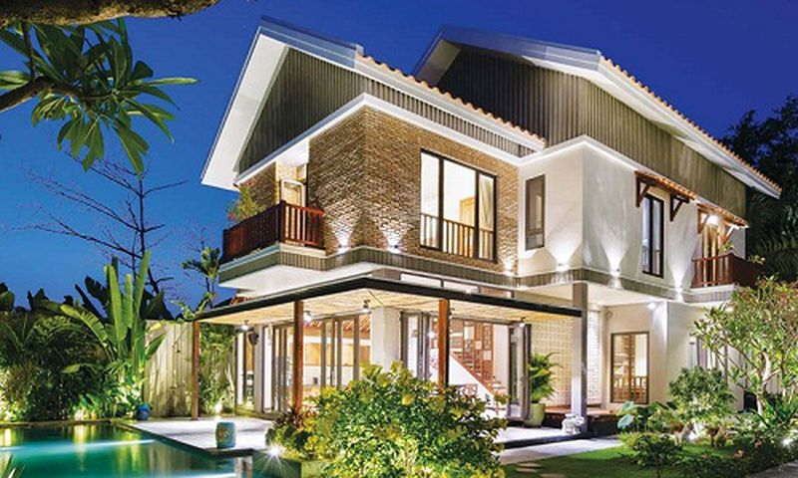

A. Biệt thự
B. Nhà liền kề
C. Nhà ba gian
D. Nhà chung cư

Câu 23: Quan sát hình sau và cho biết khu vực sinh hoạt nào không có trong hình?
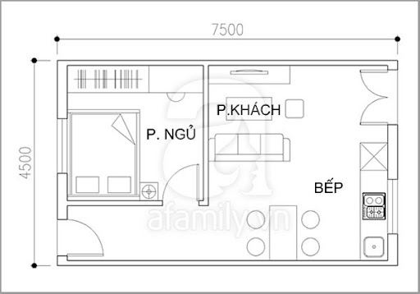

A. Phòng khách
B. Nhà vệ sinh
C. Nhà bếp
D. Phòng ngủ

Câu 24: Hỗn hợp vữa gồm các thành phần chính nào?
A. Xi măng, cát, nước
B. Xi măng, đá, nước
C. Xi măng, sỏi, nước
D. Xi măng, cát, đá, sỏi, nước

Câu 25: Vật liệu nào sau đây không nên sử dụng để xây dựng những ngôi nhà kiên cố
A. Thép
B. Lá dừa
C. Xi măng
D. Gạch

Câu 26: Điền từ thích hợp vào chỗ trống (….) trong đoạn văn sau đây:
“Khi xây dựng những tòa nhà lớn, người ta còn kết hợp bê tông với (……) để tạo ra kết cấu rất rắn chắc dùng để xây nền, móng, và làm trụ cột cho ngôi nhà”
A. Gạch
B. Gỗ
C. Thép
D. Kính

Câu 27: Đồ dùng nào sau đây không sử dụng năng điện trong gia đình?
A. Tivi
B. Quạt
C. Bếp gas
D. Lò nướng

Câu 28: Em hãy cho biết ý nghĩa của nhãn dán trong hình dưới đây
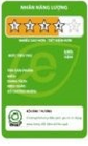

A. Thể hiện mức độ tiết kiệm điện năng của sản phẩm
B. Thể hiện số năm bảo hành của sản phẩm
C. Thể hiện số chức năng chính của sản phẩm
D. Cả 3 đáp án trên đều sai

Câu 29: Năng lượng tái tạo là loại năng lượng nào sau đây?
A. Năng lượng điện
B. Năng lượng chất đốt
C. Năng lượng mặt trời
D. Cả 3 câu trên đều đúng

Câu 30: Thiết bị nào sau đây không được xem là thiết bị thông minh?
A. Smartphone
B. Thiết bị báo cháy
C. Bàn ủi
D. Camera giám sát

Câu 31: Nhãn dán năng lượng điện nào sao đây thể hiện đồ dụng điện đó tiết kiệm điện nhiều nhất
A B C D
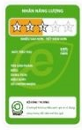
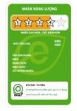
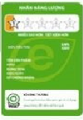
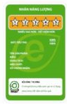

Câu 32: Nhãn dán năng lượng điện nào sao đây thể hiện đồ dụng điện đó ít tiết kiệm điện nhiều nhất
A B C D

Câu 33: Hành động nào sau đây gây lãng phí điện năng trong gia đình
A. Tắt tivi ngay sau khi sử dụng xong
B. Tắt đèn khi ra khỏi phòng
C. Quên rút dây điện bàn ủi khi sử dụng xong
D. Tận dụng ánh sáng tự nhiên vào ban ngày thay cho đèn điện

Câu 34: Năng lượng điện trong gia đình thường được sử dụng cho các đồ dùng nào sau đây?
A. Quạt, tivi, đèn, bếp gas
B. Bếp điện, máy lạnh, bàn ủi, máy giặt
C. Đèn, điện thoại, bếp than, tủ lạnh
D. Máy sấy tóc, máy tính, bếp cồn, ấm nước siêu tốc

Câu 34: Nhà thường cấu tạo bởi 3 phần chính gồm:
A. Mái nhà- tường nhà- móng nhà
B. Mái nhà- thân nhà- móng nhà
C. Mái nhà – thân nhà – nền nhà
D. Mái nhà- tường nhà – nền nhà

Câu 35: Đáp án nào sau đây không đúng khi nói về vai trò của nhà ở đối với con người?
A. Là nơi trú ngụ của con người.
B. Là nơi đáp ứng nhu cầu sinh hoạt hàng ngày của con người.
C. Bảo vệ con người tránh khỏi ảnh hưởng xấu của tệ nạn xã hội.
D. Bảo vệ con người tránh khỏi những ảnh hưởng xấu của thiên nhiên, môi trường.

Câu 36: Phần nào sau đây của ngôi nhà có nhiệm vụ chống đỡ các bộ phận bên trên của ngôi nhà?
A. Sàn gác
B. Móng nhà
C. Tường nhà
D. Dầm nhà

Câu 37: Vị trí của phần móng nhà là:
A. Nằm sâu dưới mặt đất
B. Trên mặt đất tạo nên cấu trúc ngôi nhà.
C. Trên mặt đất gồm cột nhà và tường nhà.
D. Trên cùng của ngôi nhà giúp che chắn cho ngôi nhà

Câu 38: Thân nhà không có bộ phận nào sau đây?
A. Sàn nhà.
B. Tường nhà.
C. Cột nhà.
D. Mái nhà

Câu 39: Kiến trúc nhà nào sau đây đặc trưng ở khu vực thành phố?
A. Nhà biệt thự, nhà nổi, nhà sàn
B. Nhà chung cư, nhà liền kề, nhà sàn.
C. Nhà chung cư, nhà liền kề, nhà biệt thự.
D. Nhà xây riêng lẻ một hay nhiều tầng, nhà ba gian.

Câu 40: Để liên kết các viên gạch với nhau thành một khối tường, người ta dùng vật liệu gì?
A. Xi măng
B. Cát
C. Vữa xi măng- cát
D. Bê tông

Câu 41: Hoạt động nào dưới đây không sử dụng năng lượng trong gia đình?
A. Xem tivi.
B. Ăn cơm.
C. Nấu ăn.
D. Ủi quần áo.

Câu 42: Năng lượng dùng trong gia đình chia thành những dạng nào?
A. Năng lượng từ mặt trời.
B. Năng lượng điện và chốt đốt.
C. Năng lượng từ dầu mỏ và than.
D. Năng lượng tái tạo và không tái tạo.

Câu 43: Nguồn năng lượng nào sau đây thuộc nguồn năng lượng không tái tạo được?
A. Gió
B. Mặt trời
C. Dầu mỏ
D. Thủy triều

Câu 44: Việc khai thác tài nguyên để sản xuất năng lượng gây ra tác hại gì?
A. Cạn kiệt tài nguyên thiên nhiên.
B. Biến đổi khí hậu gây lũ lụt, hạn hán.
C. Ô nhiễm môi trường sống, sản sinh khí thải carbonic.
D. Tất cả đều đúng.

Câu 45: Đáp án nào sau đây không phải lợi ích của việc sử dụng tiết kiện năng lượng?
A. Giảm chi phí cho gia đình.
B. Bảo vệ tài nguyên thiên nhiên.
C. Giúp khai thác được nhiều dầu mỏ, than đá.
D. Bảo vệ môi trường sống, bảo vệ sức khỏe cho gia đình.

Câu 46: Vật dụng nào dưới đây không phù hợp với ngôi nhà thông minh?
A. Ổ khóa mở bằng chìa khóa
B. Đèn tắt/ mở tự động
C. TV kết nối với điện thoại di động
D. Rèm mở tự động bằng chương trình cài đặt sẵn.

Câu 47: Phát biểu nào sau đây mô tả không đúng về ngôi nhà thông minh?
A. Các thiết bị được điều kiển bởi hệ thống trung tâm điều kiển của ngôi nhà.
B. Được thiết kế để tận dụng được năng lượng gió tự nhiện và ánh sáng mặt trời.
C. Được thiết kế để sử dụng nhiều năng lượng điện và chất đốt.
D. Được trang bị hệ thống điều kiển tự động hoặc bán tự động theo ý muốn chủ nhà.

Câu 48: Ý nào dưới đây mô tả cho đặc điểm an ninh, an toàn của ngôi nhà thông minh?
A. TV tự động mở chương trình mà chủ nhà yêu thích.
B. Hệ thống camera ghi hình, hàng rào điện tử, … tự động hoạt động và phát tín hiệu đến điện thoại của chủ nhà
C. Máy điều hòa tăng/ giảm nhiêt độ tùy theo nhiệt độ môi trường bên ngoài.
D. Người đi đến đèn tự động bật lên; khi không có người, đèn tự động tắt.

Câu 49: Mô tả nào dưới đây đúng với đặc điểm tiết kiệm năng lượng?
A. Đúng 7 giờ sáng, rèm cửa tự động kéo ra để ánh sáng mặt trời chiếu vào nhà.
B. Ti vi tự động mở những chương trình mà chủ nhà yêu thích.
C. Khi xuất hiện khói hoặc lửa, tín hiệu báo cháy phát ra.
D. Có màn hình hiển thị hình ảnh của khách ở cửa ra vào.

Câu 50: Ngôi nhà thông minh có bao nhiêu đặc điểm?
A. 1
B. 2
C. 3
D. 4

